LOVATO ELECTRIC S.P.A.  24020 GORLE (BERGAMO) ITALIA  VIA DON E. MAZZA, 12  TEL. 035 4282111  TELEFAX (Nazionale): 035 4282200  TELEFAX (International): +39 035 4282400  E-mail info@LovatoElectric.com  Web www.LovatoElectric.com | 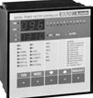
 |  | Цифровые контроллеры коэффициента мощности
 |  | DCRJ8 - DCRJ12
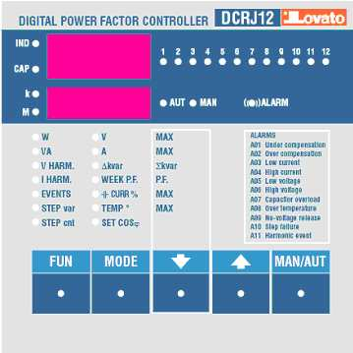
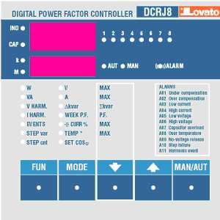

ВНИМАНИЕ!
Во избежание угрозы повреждений и в целях безопасности данная аппаратура должна устанавливаться квалифицированным персоналом в соответствии с принятыми стандартами. Изделие, на которое приводится настоящее описание, может подвергаться вариациям и изменениям без предварительного уведомления потребителя. В пределах нашей компетентности технические параметры и описания в документации являются точными; однако фирма не несет ответственности за возможные ошибки, упущения и вытекающие отсюда дополнительные обстоятельства.

ОПИСАНИЕ

-Микропроцессорный контролер коэффициента мощности
-Независимый от питания трехфазный измерительный вход по напряжению
-Трехразрядный семисегментный Светодиодный Индикатор
-Четырехразрядный семисегментный Светодиодный Индикатор
-Пятиклавишная мембранная панель
-Два последовательных порта (RS 232 и RS 485) для настройки, дистанционного управления, контроля и автоматической проверки через ПК
-Внутренний датчик температуры
-Программируемый вход для подключения внешнего NTC-датчика температуры (NTC =ОТК=отрицательный температурный коэффициент) или цифрового сигнала
-Часы/календарь с регистрацией событий
-Дополнительные функции (измерение емкостной перегрузки по току, БПФ (анализ спектра вплоть до 31-ой гармоники) тока и напряжения, средний за неделю коэффициент мощности, запоминание максимальных значений, хранение данных по нелинейным искажениям)
-Два реле с возможностью их настройки на управление аварийными сигналами или охлаждающим вентилятором.

МОДЕЛИ
DCRJ8: 8-ступенчатый, габариты 144x144 мм
DCRJ12: 12-ступенчатый, габариты 144x144 мм

УСТАНОВКА
– Установите контролер в соответствии с монтажной схемой, приведенной в конце руководства; обратите внимание на правильность подключение фазы токового трансформатора (ТТ).
– Контролер автоматически определяет направление тока ТТ. В системе с когенерцией данную функцию следует отключить (см. разделы расширенного меню) и корректно подключить ТТ.
– Вторичная обмотка ТТ должна быть заземлена или подключена к общей шине.

Контроль соединений
– При первом включении питания на дисплее прибора DCRJ высвечивается символ , указывающий, что запрограммированные параметры пока отсутствуют.
– В этих условиях можно выполнить проверку соединений.
– Нажав клавишу или , можно подключить или выключить ступень.
– ВНИМАНИЕ! На это стадии управление ступенями – только ручное, время разъединения не регулируется прибором в соответствии с динамикой разряда конденсатора.

Настройка параметров
Имеется несколько способов настройки параметров и наладки контроллера:
1. РУЧНАЯ НАСТРОЙКА С КЛАВИШНОЙ ПАНЕЛИ
2. БЫСТРАЯ НАСТРОЙКА С ПОМОЩЬЮ ПК
3. АВТОМАТИЧЕСКАЯ НАСТРОЙКА

1. РУЧНАЯ НАСТРОЙКА С КЛАВИШНОЙ ПАНЕЛИ
5 с   | 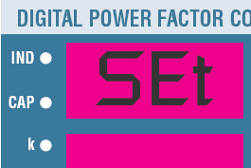 | 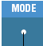  Предыдущий параметр | Индикация и изменение параметра   |   Следующий  параметр
Рис. 1 Рис. 2 Рис. 3
– Установите ручное управление прибора; нажмите и удерживайте клавишу MODE в течение 5 с (рис. 1).
– На дисплее появится надпись (рис. 2), подтверждающая доступ к основным параметрам меню.
– Нажмите клавишу MAN/AUT для ввода последующего параметра (рис. 3).
– В верхней части дисплея появится идентификационный код параметра, а в нижней – значение текущей настройки.
– Для изменения выбранного параметра нажимайте клавиши и (рис. 3).
– Для индикации больших значений имеются Светодиодные Индикаторы k и М, которые в комбинации с показаниями нижнего дисплея указывают множители 10³ и 10⁶, соответственно.
– Выход из режима настройки происходит автоматически после ввода последнего параметра или при удержании в течение 2 секунд нажатой клавиши MAN/AUT (рис. 3).

ТАБЛИЦА ПАРАМЕТРОВ ОСНОВНОГО МЕНЮ
Параметр |  | Описание |  |  | Диапазон |  |  | По умолчанию
P.01 |  | Ток первичной обмотки ТТ |  |  | OFF (выкл) – 10000 |  |  | OFF
P.02 |  | Наименьший шаг реактивной мощности kvar (наименьшее общее кратное) |  |  | 0.10-300 |  |  | 1.00
P.03 |  | Номинальное напряжение конденсатора |  |  | 80-750 В |  |  | 400
P.04 |  | Время переключения |  |  | 5-240 с |  |  | 60
P.05 |  | Чувствительность |  |  | 5-600 с |  |  | 60
P.06  Светодиодный Индикатор 1 |  | Коэффициент ступени 1 |  |  | 0-16 |  |  | 0
P.06  Светодиодный Индикатор 2 |  | Коэффициент ступени 2 |  |  | 0-16 |  |  | 0
Для первых двух (но не последних двух) ступеней процедура программирования аналогична указанной выше
P.06  Светодиодный Индикатор  |  | Второй коэффициент последней ступени |  |  | 0-16       |  |  | 0
P.06  Светодиодный Индикатор  |  | Коэффициент последней ступени |  |  | 0-16       |  |  | 0
Диапазон уставки cosϕ  |  |  |  |  | 0.80 Ind(=инд)-0.80 Cap(=емк) |  |  | 0.95Ind
❶ n = Число ступеней контролера
❷= Нормально открытый контакт в отсутствии тревоги
= Нормально закрытый контакт в отсутствии тревоги
= Управление вентилятором
❸ См. раздел Измерение и установка cosϕ на стр. 6

ОПИСАНИЕ ПАРАМЕТРОВ ОСНОВНОГО МЕНЮ
P.01 – Ток первичной обмотки ТТ
Ток первичной обмотки ТТ
P.02 - Наименьший шаг реактивной мощности kvar
Номинальная реактивная мощность (kvar) конденсаторной батареи наименьшей емкости
Пример: для установки 10 kvar задать значение 10.00
P.03 – Номинальное напряжение конденсатора
Номинальное (по паспорту) напряжение конденсатора.
Пример: для установки 440 В задать 0440
P.04 – Время переключения
Минимальное время, требуемое того, чтобы конденсатор разрядился и снова был готов к работе.
Пример: для 60 секунд задать 0060
P.05 - Чувствительность
Чувствительность – это коэффициент, служащий для регулирования быстроты отключения контролера. При низкой чувствительности обеспечивается быстрая регулировка при большом числе переключений. При высокой чувствительности регулировка происходит медленнее, но при меньшем числе переключений.
Величина чувствительности характеризует время задержки контроллера по отработке значения реактивной мощности, равного наименьшему шагу.
В данном случае действует правило обратной пропорциональности, т.е. для больших уставок мощности требуется меньшее время.
Пример: для установки 60 с/шаг следует задать 060.
В этом примере, если заданная величина наименьшего шага (конденсаторной банки) равна 10 kvar (P.02 = 10.0), а для достижения установленного значения cosϕ системе требуется 20 kvar (т.е. ∆kvar=20), то контроллер будет ждать 60/2 = 30 секунд прежде, чем начнется процесс подключения конденсатора (о чем будет свидетельствовать мигание Светодиодного Индикатора AUT).

P.06. Светодиодные Индикаторы секционных коэффициентов от 1 до n
Коэффициенты ступеней характеризуют мощность каждой ступени относительно наименьшей емкости конденсатора, которая запрограммирована по параметру P.02. Если ступень имеет ту же мощность, что и наименьшая, то ее коэффициент равен 1; для удвоенной мощности коэффициент равен 2, и т.д. вплоть до максимального значения, равного 16. Если задать значение 0, то ступень отключается и в дальнейшем не участвует в работе контроллера.
Две последние ступени можно запрограммировать на нормальную работу, или в режиме тревоги, или же на управление вентилятором.
Если вторая последняя ступень задействована, то последнюю ступень нельзя использовать в нормальном режиме.
Для выбора данных функций нажимайте до появления следующих кодов:
= Режим сигнализация при нормально отрытом контакте (открытый контакт в отсутствии тревоги)
= Режим сигнализация при нормально закрытом контакте (закрытый контакт в отсутствии тревоги)
= Режим управления вентилятором
Прим.: Сигнализация – см. таблицу на стр. 13.
Управление вентилятором: стр. 9 и 11.

Пример: Если с панели управления прибора DCRJ8 задано 6 конденсаторных секций, соответственно на 5,10, 20, 20, 20, 20 kvar при номинальном напряжении 440 ВА, и последняя ступень используется для сигнализации, то параметрам присваиваются следующие значения:
P.02=05.00 (наименьшая ступень – 5kvar)
P.03=0440 (номинал напряжения 440 В)
P.06 Светодиодный Индикатор 1=0001 (5 kvar=1× P.02)
P.06 Светодиодный Индикатор 2=0002 (10 kvar=2× P.02)
P.06 Светодиодный Индикатор 3=0004 (20 kvar=4× P.02)
P.06 Светодиодный Индикатор 4=0004 (20 kvar=4× P.02)
P.06 Светодиодный Индикатор 5=0004 (20 kvar=4× P.02)
P.06 Светодиодный Индикатор 6=0004 (20 kvar=4× P.02)
P.06 Светодиодный Индикатор 7=0000 (0 kvar=секция не используется)
P.06 Светодиодный Индикатор 8= (Режим сигнализация при нормально отрытом контакте)
Прим.: При изменении настроек ступеней обнуляются значения всех счетчиков операций, а также счетчиков времени активации.

2. БЫСТРАЯ НАСТРОЙКА С ПОМОЩЬЮ ПК
– Для быстрой настройки через ПК необходим настроечный комплект DCRJSW, включающий ПО и кабель подключения (шифр 51 C2). Для обеспечения этой функции на всех моделях DCRJ имеется порт связи на задней панели корпуса.
– Все параметры выводятся на экран монитора ПК. Операции по передаче и хранению настроек осуществляются простым нажатием мыши.
– Для программирования нескольких приборов с одинаковыми настройками последние могут быть загружены в файл, после чего их можно многократно использоваться в настройке параметров с максимальной простотой и безопасностью.

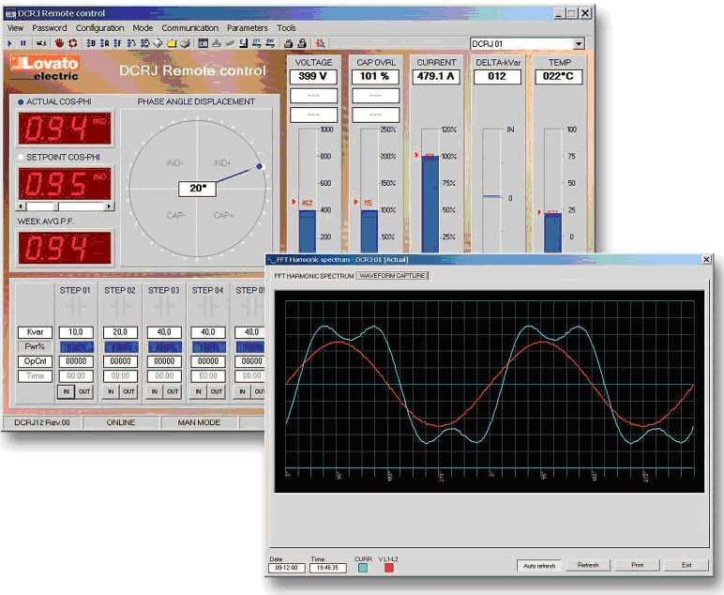

БЫСТРАЯ НАСТРОЙКА ТРАНСФОРМАТОРА ТОКА (ТТ)
– Если данные ТТ неизвестны и при этом используются только на момент установки, то параметр P.01 первичной обмотки ТТ можно установить на OFF (откл), сохраняя режим программирования для остальных параметров.
– В этом случае в ходе установки системы сразу после включения контроллера на дисплее будет мигать символ (Трансформатор Тока). Непосредственная настройка первичной обмотки ТТ осуществляется нажатием и .
– Закончив программирование, нажмите MAN/AUT для подтверждения изменений. Прибор сохранит настройки и перезапустится автоматически.

3. АВТОМАТИЧЕСКАЯ НАСТРОЙКА
– Режим автоматической настройки обеспечивает рабочее состояние прибора без какого-либо программирования параметров.
– Для входа в автоматический режим нажмите одновременно клавиши MODE и MAN/AUT и удерживайте их не менее 5 с (рис.1).
– Мигание символа (автоматическая настройка) указывает на выполнение режима автоматической настройки (рис. 2).
– Процесс настройки продолжается несколько минут, в течение которых производится замер номинальной мощности подключенных ступеней. Данные измерений могут затем обновляться в режиме нормальной работы.
– При частой смене системной нагрузки эту операцию следует выполнять несколько раз. В таких случаях процесс будет продолжаться дольше.
– По завершении автоматической настройки контроллер возвращается в режим автоматического управления.

Нажать одновременно и удерживать 5 с  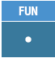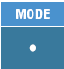  Рис. 1 |  |  |  |  |  | 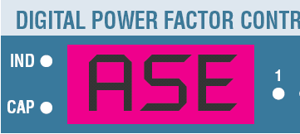  Рис. 2
Внимание!
Рекомендуется по возможности избегать значительных изменений тока в ходе автоматической настройки. При автоматической настройке в приборе специально отключаются некоторые функции, вследствие чего:

– Показания тока выводятся не в амперах, а процентах
– Отсутствует возможность использовать трансформатор напряжения для сигналов напряжения.
– Отсутствует возможность измерения мощности
– Отсутствует возможность измерений величины перегрузки конденсатора и его защиты.
– Все реле воспринимаются как обычные конденсаторные секции, вследствие чего невозможны функции аварийной сигнализации или управления вентилятором.
–Схема соединений должна быть типа "A"
(см. Схемы соединений (подключений) в конце руководства)
– Установленные конденсаторы должны иметь кратность по номинальной мощности 1, 2, 4, 8 или 16
по отношению к емкостной ступени, имеющей минимальную мощность.
-Незадействованные ступени следует размещать на позициях с высшими номерами.

Прим.: По окончании автоматической настройки контроллер будет доступен для выполнения программирования в ручном режиме, поэтому все функции и измерения станут снова доступны.

ВИЗУАЛИЗАЦИЯ ИЗМЕРЕНИЙ И НАСТРОЙКА ЗАДАННЫХ ЗНАЧЕНИЙ COSϕ
– Обычно верхний дисплей (вместе со Светодиодными Индикаторами IND и CAP) дает показания cosϕ в системе. Мигание десятичной точки указывает, что измеряемый параметр находится в отрицательном квадранте (обратное направление мощности).
С помощью клавиш MODE и FUN на нижний дисплей можно вывести данные различных измерений.
– При нажатии клавиши MODE последовательно переключаются Светодиодные Индикаторы правой колонки (V, A, ∆kvar и др.), при этом на нижнем дисплее появляются данные соответствующих измерений.
– При нажатии клавиши FUN последовательно переключаются Светодиодные Индикаторы, расположенные в левой колонке (W, VA, VHARM и др.), при этом на нижнем дисплее появляются данные соответствующих измерений.
– Для некоторых Светодиодных Индикаторов возможна дополнительная функция, она выводится как "передний план" и реализуется нажатием клавиши ; Светодиодный Индикатор при этом быстро мигает.
– При некоторых измерениях возможна другая дополнительная функция, которая реализуется нажатием клавиши .
– При включенном Светодиодном Индикаторе SET COSϕ можно программировать установочную точку cosϕ с помощью клавиш и , соответственно, увеличивая или уменьшая значение параметра. Настройка cosϕ визуализируется на нижнем дисплее, ее можно регулировать в пределах от 0.80 IND до 0.80 CAP. Емкостная точка настройки подсвечивается миганием символа в крайнем левом разряде.

ПРАВАЯ КОЛОНКА Светодиодных Индикаторов (КЛАВИША MODE)

Светодиодный Индикатор | Функция |  |  | Нажатие |  |  |  | Нажатие
V | СКВ напряжения ❶ |  |  | Макс напряжение
A | СКВ тока |  |  | Макс ток
Δkvar | величина kvar, необходимая для выхода на установочную точку |  |  | Σkvar (величина kvar, необходимая для выхода на cosϕ=1.00) |  |  |  | Ступени, необходимые для выхода на установочную точку
WEEK P.F. | Осредненное за неделю значение коэффициента мощности |  |  | Текущее значение коэффициента мощности
 | Перегрузка конденсатора, % ❶❸ |  |  | Макс величина перегрузки |  |  |  | Счетчик событий перегрузки
 | Температура теплоотвода ❹ |  |  | Макс величина температуры |  |  |  | Единица измерения, °C или °F
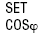 | Заданное значение cosϕ |  |  | Уменьшение установленной величины cosϕ |  |  |  | Увеличение установленной величины cosϕ
❶ Если контроллер работает в полнофазном (трехфазном) режиме (схема подключения С), то при нажатии несколько раз клавиши MODE на нижнем дисплее визуализируются показания по трем фазам L1-L2, L2-L3.
❷ Величина PF (Power Factor=коэффициент мощности) определяется по измерениям активной и реактивной мощности за последние 7 дней, и относится только к положительным квадрантам мощности.
❸ Ток перегрузки, вызванный гармониками напряжения на клеммах конденсатора.
❹ Внимание! Если внешний ОТК-датчик не подключен, температура измеряется внутренним датчиком, и ее показания можно считать достоверными через 20-30 мин после включения питания.

ОБНУЛЕНИЕ МАКСИМАЛЬНЫХ ЗНАЧЕНИЙ
– Максимальные значения напряжения, тока, перегрузки и температуры, усредненное недельное значение коэффициента мощности, а также данные по нелинейным искажениям можно стереть по желанию пользователя. Для удаления одной величины нужно выбрать ее показания, после чего одновременно нажать клавиши и удерживать их в течение 5 с. После выполнения очистки дисплей выдаст показание .

ЛЕВАЯ КОЛОНКА Светодиодных Индикаторов (КЛАВИША FUN)
Светодиодный Индикатор | Функция |  |  | Нажатие |  |  |  | Нажатие
 | Вся активная мощность |  |  | Частота сети питания
 | Вся полная мощность
 | Содержание гармоник напряжения, %  |  |  | Выбор номера гармоники |  |  |  | Выбор номера гармоники
 | Содержание гармоник тока, %  |  |  | Выбор номера гармоники |  |  |  | Выбор номера гармоники
 | Пиковое значение и полная длительность  |  |  | Выбор событий |  |  |  | Выбор событий
 | Реактивная мощность ступени  |  |  | Выбор ступени |  |  |  | Выбор ступени
 | Счетчик операций со ступенями  |  |  | Выбор ступени |  |  |  | Выбор ступени
❶ Если контроллер работает в полнофазном (трехфазном) режиме (схема подключения С), то при нажатии несколько раз клавиши MODE на нижнем дисплее визуализируются показания по трем фазам L1-L2, L2-L3.
❷ При данных измерениях верхний дисплей вместо cos ϕ показывает номер гармоники. Для перехода от H02 (вторая гармоника) до H31 (31-я гармоника) и далее к THD (полное содержание гармоник) пользуйтесь клавишами и . Чтобы сразу перейти к THD, нажмите клавишу .
❸ Выбор информации по выбросам нелинейных искажений в течение последней недели: переход по дням осуществляется клавишами и от E-0 (сегодня), E-1 (вчера) до E-6 (шестой день) включительно, и, наконец, до E.HI (полная запись гармонических искажений)
❹ Для выбора ступени (от S01 до Snn, где nn – номер ступени контроллера) используйте клавиши и . Сделанный выбор подтверждается миганием соответствующего Светодиодного Индикатора.

ВЫБРОСЫ НЕЛИНЕЙНЫХ ИСКАЖЕНИЙ
Выброс нелинейных искажений – это состояние, при котором содержание гармоник в сигналах напряжения или тока превышает порог, заданный пользователем, причем данная ситуация сохраняется какое-то время.
В меню содержатся различные параметры (P.48, P.49 e P.50), определяющие условия размыкания
(данные, подлежащие проверке, порог, время задержки).
При появлении такого события прибор DCRJ может зарегистрировать статус сигнала на данный момент, сохраняя при этом следующие данные:
– Дата и время события
– Максимальное измеренное значение
– Полный интервал времени, в течение которого отмечено превышение порога
– Спектральный состав напряжения и тока (БПФ)
– Регистрограммы напряжения и тока
В контролере также имеется энергонезависимая память, в которую могут заноситься максимальные дневные выбросы за последнюю неделю (в дополнение к наиболее мощным выбросам, когда-либо зарегистрированным).
Данные нелинейных искажений на дисплее могут рассматриваться в качестве справочных по максимальным значениям и общей продолжительности. Для визуализации другой информации требуется ПК и соответствующее ПО.

РАБОЧИЙ РЕЖИМ
– Светодиодные Индикаторы AUT и MAN указывают на автоматический или ручной режимы работы.
– Для изменения режима нужно нажать и удерживать не менее 1 с клавишу MAN/AUT.
– При включенном Светодиодном Индикаторе SET COSϕ изменение режима невозможно.
– При снятии питания тип рабочего режима сохраняется.

РУЧНОЕ УПРАВЛЕНИЕ
В режиме ручного управления можно выбрать одну ступень и подключить/отключить ее вручную.
– Если на нижнем дисплее отображается какой-либо вид измерений, нажимайте клавишу MODE или FUN до появления символа .
– Чтобы выбрать одну из ступеней, пользуйтесь клавишами и . При этом Светодиодный Индикатор выбранной ступени начинает быстро мигать.
– Нажмите MODE для подключения или отключения выбранной ступени.
– Если время обратного переключения выбранной ступени не истекло, Светодиодный Индикатор MAN мигает, подтверждая операцию и указывая, что она может быть завершена в удобное время.
– Ручной режим управления ступенями сохраняется даже при снятии напряжения питания. При возобновлении питания восстанавливается начальная конфигурация ступеней.

АВТОМАТИЧЕСКИЙ РЕЖИМ
– В автоматическом режиме контролер определяет конфигурацию, оптимальную для достижения заданного значения cosϕ.
– При выборе критериев <оптимальности> рассматриваются многие переменные, как-то:
мощность каждой ступени, число операций, общее время использования, врем переключения и т.п.
– На предстоящее подключение/отключение ступени указывает мигание Светодиодного Индикатора. Мигание продолжается в случае, если соединение невозможно, поскольку не истекло время обратного переключения (т.е. время разряда конденсатора).

БЛОКИРОВКА КЛАВИШНОЙ ПАНЕЛИ
– В приборе можно заблокировать всякое изменение рабочих параметров, при этом индикация данных сохраняется в любом случае.
– Для блокировки и разблокирования клавиатуры нужно нажать и удерживать клавишу MODE. Затем трижды нажать клавишу и дважды – клавишу , после чего отпустить MODE. При заблокированной клавиатуре дисплей покажет , а при разблокированной – .
– При заблокированной клавиатуре следующие функции невозможны:
- Переключение между ручным и автоматическим режимом управления
- Доступ в меню настройки
- Изменение установочной точки cos ϕ.
- Удаление максимальных (MAX) значений.
– При попытке выполнить указанные операции на дисплее индицируется заблокированное состояние клавиатуры.

НАСТРОЙКА С ПОМОЩЬЮ РАСШИРЕННОГО МЕНЮ
– Переведите контроллер в ручной режим (MAN), нажмите клавишу MODE и удерживайте в течение 5 с.
– На дисплее появится символ , указывающий, что доступ к основному меню разрешен.
Нажмите одновременно клавиши и и удерживайте не менее 5 с до появления символа , указывающего на разрешение доступа к расширенному меню.

ТАБЛИЦА ПАРАМЕТРОВ РАСШИРЕННОГО МЕНЮ
Параметр | Функция |  | Диапазон |  |  |  |  |  | По умолчанию
P.11 | Тип подключения |  | -3-фаз, -1-фаз, -инверсное
P.12 | Идентификация подключения ТТ |  | -авт, -прямое, -инверсное
P.12 | Выбор номинальной частоты конденсатора |  | -авт, -50 Гц, -60 Гц
P.14 | Регулирование мощности ступени |  | -Вкл, -Выкл
P.15 | Режим регулирования |  | -стандартный, -в полосе
P.16 | Режим подключения ступеней |  | -стандартный, -линейный
P.17 | Установочная точка cos ϕ в режиме когенерации |  | -0.80Ind-0.8Cap
P.18 | Чувствительность к разъединению |  | -1-600 с
P.19 | Отключение ступени при переходе в ручной (MAN) режим |  | - Выкл, -Вкл
P.20 | Порог сигнализации при перегрузке конденсатора |  | -100-150% |  |  |  |  |  | 125
P.21 | Порог перегрузки для немедленного отключения ступени |  | -100-200% |  |  |  |  |  | 150
P.22 | Время обнуления счетчика перегрузок |  | 1-240 час |  |  |  |  |  | 24
P.23 | Время переустановки при перегрузке |  | 1-30 мин |  |  |  |  |  | 5
P.24 | Единица измерения температуры |  | -градус Цельсия, -градус Фаренгейта
P.25 | Температура запуска вентилятора |  | 0-100 (32-212 ) |  |  |  |  |  | 55
P.26 | Температура останова вентилятора |  | 0-100 (32-212 ) |  |  |  |  |  | 50
P.27 | Порог сигнализации по температуре |  | 50-100 (122-212) |  |  |  |  |  | 60
❶ См. схемы подключения и замечания по программированию в конце руководства.

ПАРАМЕТРЫ РАСШИРЕННОГО МЕНЮ
P.11 – Тип подключения
Задает следующие типы подключения:
Тип A
Стандартное трехфазное подключение
Тип B
Однофазное подключение
Тип C
Полное трехфазное подключение
Тип D
Трехфазное подключение, при котором напряжение "фаза-нейтраль" измеряются внутри той же фазы, что и ток.
Тип E
Подключение, обеспечивающее измерение высоковольтного напряжения и сдвига фаз по низкому напряжению.
См. схемы подключения в конце руководства.

P.12 - Идентификация подключения ТТ
В автоматическом режиме рабочая область контроллера находится в двух квадрантах, так что при включении питания направление тока в ТТ идентифицируется.
При установке в прямой режим (Direct), контроллер может функционировать в 4 квадрантах, как в обычном режиме, так и в режиме когенерации. Следует убедиться в правильности подключения ТТ по поведению десятичной точки показаний cos ϕ: она не должна мигать в случае, если мощность подводится. В противном случае клеммы ТТ (S1 и S2) следует поменять местами (установить в состояние Inverse).
Внимание! Перед отключением клемм S1 и S2 убедитесь, что клеммы вторичной обмотки ТТ закорочены.
P.13 – Номинальная частота конденсатора
Варианты: автоматический выбор или фиксированные значения 50 или 60 Гц.
Контроллер производит измерение частоты питающей сети. Настройка фиксированной частоты необходима в случае, если номинальная частота конденсатора отличается от частоты питания.

P.14 – Регулирование мощности ступени
Если данная функция задействована в режиме нормальной работы, то прибор обеспечивает автоматическое измерение заданной мощности и подгонку рабочих параметров в случае износа ступеней (в результате большого числа операций).
Если прибор подключен к ПК, то имеется возможность вывода действительных значений полной мощности по каждой ступени.
Прим.: При использовании данной функции время подключения при переходе от одной секции <конденсаторов> к другой составляет 20 с.
При автоматической настройке данная функция задействована.

P.15 – Режим регулирования: стандартный или полосовой
В стандартном режиме контроллер подгоняет системный cos ϕ к заданной величине. В полосовом режиме конденсаторы подключаются при уменьшении системного значения cos ϕ ниже установленного и отключаются в емкостных условиях. Полосовой режим используется для дополнительного снижения числа подключений/отключений конденсатора.
Прим.: Полосовой режим не допускает программирование емкостного значения cos ϕ.

P.16 – Режим подключения: стандартный или линейный
В стандартном режиме регулятор произвольно выбирает ступени в соответствии с логикой, описание которой приведено выше в разделе Автоматическое управление. В линейном режиме ступени подключаются в порядке возрастания слева направо согласно номеру ступени и логическому принципу обратного обслуживания LIFO (Last In First Out=последним прибыл, первым обслужен).
Контроллер не выполняет подключение ступени, если системные ступени имеют разные параметры (паспортные), и если в результате включения следующей ступени может возникнуть превышение предустановленного значения.

P.17 – Установочная точка cosϕ в системе с когенерацией
Настройка данного параметра производится в случае, если необходимо функционирование прибора в 4 квадрантах, т.е. когда система потребляет производимую энергию. Если параметр установлен на , то возможно единственное предустановленное значение cosϕ, соответствующее величине, запрограммированной с помощью SET COSϕ (стр. 5).
С другой стороны, если параметр задан как численное значение, то возможны две предустановки:
-в обычных условях, когда система потребляет энергию (положительный cos ϕ), предустановленная точка считается заданной через SET COSϕ;
-в условиях когенерации, когда система производит энергию (отрицательный cos ϕ), она задается через .
P.18 – Чувствительность к отключению
При установке данного параметра на значение чувствительности, заданное через (см. основное меню), отслеживает скорость реакции в обоих стадиях – подключения и отключении.
Однако, если установлен на другое значение, то величина, заданная по относится к процессу подключения, а заданная по – отключения ступени.

P.19 – Отключение ступени при переходе в ручной (MAN) режим
Если этот параметр задействован, то при переходе от автоматического к ручному режима происходит последовательное отключение ступеней, находящихся во включенном состоянии. По завершении процесса отключения восстанавливается нормальный ручной режим.

P.20 - Порог сигнализации при перегрузке конденсатора
Этот параметр регулирует порог, определяющий размыкание при перегрузке конденсатора. Ток, протекающий через конденсатор (определяется по регистрограмме фазного напряжения), определяется в соответствии с порогом. Если порог превышен, то, по истечении некоторой задержки, вырабатывается сигнал тревоги и ступени отключаются.

P.21 - Порог перегрузки для немедленного отключения ступени
Когда фиксируется перегрузка сверх заданного (по ) значения, конденсаторы немедленно отключаются, и подается сигнал перегрузки.
Прим.: Время задержки сигнала перегрузки обратно пропорционально величине перегрузки в соответствии с порогами, заданными параметрами и . При величине перегрузки ниже порога P.20 тревога не подается. Если перегрузка равна , то время задержки равно установленной величине ( 3 мин по умолчанию, и может быть изменено через ПК). С ростом перегрузки задержка пропорционально уменьшается, пока не станет нулевой сразу после того, как перегрузка достигнет значения, заданного в .
Если установлен на , то срабатывание не произойдет до тех пор, пока не будет превышено значение , после чего ступени будут сразу отключены.
При установке на время задержки равно константе.

При установке обоих параметров и на функции измерения перегрузки, а также сигнализации по , отключены.
В этом случае на дисплее вместо данных перегрузки отображается символ .
В случаях, когда конденсаторные батареи снабжены дросселями, подавляющими гармонические перегрузки, параметры и должны быть установлены на .

P.22 - Время обнуления счетчика перегрузок
Всякий раз при появлении сигнала перегрузки конденсатора это событие фиксируется внутренним счетчиком, показания которого можно считывать, нажав при включенном Светодиодном Индикаторе . Счетчик показывает число перегрузок конденсатора, случившихся за период, заданный параметром . Данный параметр определяет также количество часов, в течение которых хранится информация о количестве тревог. Счетчик обнуляется, если в заданный период не произошло ни одной тревоги.

P.23 - Время переустановки при перегрузке
Временной интервал, в течение которого конденсатор остается в состоянии перегрузки, даже если величина перегрузки падает ниже сигнального порога.

P.24 – Единица измерения температуры
Определяет единицу измерения в градусах Цельсия или Фаренгейта и визуализируется вместе с пороговой уставкой, относящейся к ней.

P.25 - Температура запуска вентилятора
Задает температуру, выше которой включается реле вентилятора, если оно запрограммировано в качестве последних двух ступеней.

P.26 –Температура останова вентилятора
Задает температуру, ниже которой происходит отключение реле вентилятора, если оно запрограммировано в качестве последних двух ступеней. Не может превышать величины, заданной по .

P.27 - Порог сигнализации по температуре
Задает температуру выше которой вырабатывается сигнал тревоги (Температура слишком высокая).

НАСТРОЙКА МЕНЮ ФУНКЦИЙ
– Установите ручной режим (MAN), нажмите клавишу MODE и удерживайте в течение 5 с (Рис. 1).
– На дисплее появится символ , подтверждающий доступ к параметрам основного меню (рис.2).
– Далее нажмите одновременно клавиши FUN и , и удерживайте их 5 с до появления символа , подтверждающего доступ к меню функций (рис. 3-4).

5 с    Рис. 1 |  |  |  |  |  |  |   Рис. 2
Нажать одновременно на 5 с
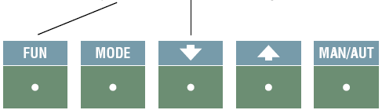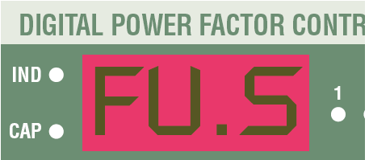
Рис. 3 Рис. 4

Параметры меню функций
Параметр | Функция | Диапазон | По умолчанию
P.41 | Коэффициент трансформации напряжения VT1 | 1.0...250.0 | 1.0
P.42 | Коэффициент трансформации напряжения VT2 | 1.0...250.0 | 1.0
P.43 | Программируемые функции входных клемм 18-19 | -выкл, -внешний ОТК датчик, -2-я уставка температуры, -НО сигнализация, -НЗ сигнализация | OFF
P.44 | 2-я установ. точка cos ϕ | -0.80Ind-0/80Cap
P.45 | Минимальный порог напряжения | -70-750 В
P.46 | Максимальный порог напряжения | -70-750 В
P.47 | Аварийный порог ступени | -25-100%
P.48 | Измерение нелинейных искажений | -токовая перегрузка конденсатора, -порог по напряжению, -порог по току
P.49 | Порог нелинейных искажений | 1-250% | 120
P.50 | Задержка регистрации нелинейных искажений | 1-240 с | 5
P.51 | Протокол последовательного порта RS232 | -Modbus RTU, - Modbus ASCII, - Modbus ASCII+ответ модема
P.52 | Адрес порта RS232 | 1-247 | 1
P.53 | Скорость обмена по RS232 | 1200 бод, 2400 бод, 4800 бод, 9600 бод, 19200 бод, 38400 бод | 9600
P.54 | Контроль четности по RS232 | -нет, -нечет, -чет
P.55 | Длина слова по RS232 | 8 бит, 7 бит | 8 бит
P.56 | Протокол последовательного порта RS485 | -Modbus RTU, - Modbus ASCII, - Modbus ASCII+ответ модема
P.57 | Адрес порта RS485 | 1-247 | 1
P.58 | Скорость обмена по RS485 | 1200 бод, 2400 бод, 4800 бод, 9600 бод, 19200 бод, 38400 бод | 9600
P.59 | Контроль четности по RS485 | -нет, -нечет, -чет
P.60 | Длина слова по RS485 | 8 бит, 7 бит | 8 бит

P.41 Коэффициент трансформации напряжения VT1
Определяет коэффициент передачи всякого трансформатора напряжения, подключенного к выводам L1-L2. См. перечень схем соединения.

P.42 Коэффициент трансформации напряжения VT2
Определяет коэффициент передачи всякого трансформатора напряжения, подключенного к выводам L1-L3. Применяется только в соединениях типа D и E. См. перечень схем соединения.

P.43 Программируемые функции входа
Определяет функции входных клемм 18 и 19.
– При установке на вход отключен.
– При установке на вход используется для подключения внешнего ОТК-датчика температуры (шифр NTC01) через специальный щуп.
Если установка отлична от , то температура измеряется внутренним датчиком контроллера.
– Если установлен параметр , то при замыкание пустого контакта на клеммах выбирается значение второй уставки cosϕ, содержащейся в параметре .
– Если установлено или , то можно подключить пустой контакт (нормально открытый -NoA, или нормально закрытый-NcA) для подачи внешней сигнализации.

P.44 2-я установ. точка cos ϕ
Используется для задания 2-й установочной точки cos ϕ, которую можно выбрать програмным путем. См предыдущий параметр.

P.45 Минимальный порог напряжения
Определяет порог срабатывания при сигнализации о низком напряжении
Прим.: Для соединений типа D иE данный порог используется совместно с величиной межфазного напряжения, приложенного к конденсаторам.

P.46 Максимальный порог напряжения
Определяет порог срабатывания при сигнализации о высоком напряжении
Прим.: Для соединений типа D и E данный порог используется совместно с величиной межфазного напряжения, приложенного к конденсаторам.

P.47 Аварийный порог ступени
Определяет минимальный уровень реактивной мощности (в процентах от установленного значения), ниже которого выдается сигнал об отказе ступени.
Действует только при установке на On (Вкл).

P.48 Измерение нелинейных искажений
Выбор измеряемых данных, по которым регистрируются выбросы нелинейных искажений. Варианты: capacitor current overload (перегрузка по току конденсатора),
phase-to-phase voltage THD (порог по межфазному напряжению), current THD (порог по току).

P.49 Порог нелинейных искажений
Определяет порог для измерений, заданных предыдущим параметром. Превышение порога в ходе измерений рассматривается как выброс гармоник и сопровождается запоминанием регистрограмм (тока и напряжения) и спектра гармоник на данный момент.

P.50 Задержка регистрации нелинейных искажений
Время задержки регистрации нелинейных искажений в соответствии с порогом, заданным предыдущим параметром.

P.51 Протокол последовательного порта RS-232
Выбор протокола обмена по порту RS-232.
Варианты: Modbus® RTU (стандартный), а также Modbus® ASCII при использовании модема.
Если в модеме нет функции автоответчика, ее можно реализовать, установив опцию A.Ans, позволяющую использовать Modbus® ASCII и при этом отвечать на входящие вызовы.

P.52 Адрес порта RS232
Определяет адрес контроллера при использовании протокола связи Modbus®.

P.53 Скорость обмена по RS232
Выбор скорости обмена по RS-232.

P.54 Контроль четности по RS232
Выбор способа контроля четности при обмене данных по RS-232. Варианты: None (Нет), Even (Четность), Odd (Нечетность)

P.55 RS-232 word length
Задает длину слова (8 или 7 бит) при обмене через порт RS-232.
Прим.: Вариант 7 бит применяется только при использовании протокола обмена Modbus® ASCII.

P.56 Протокол последовательного порта RS485
Выбор протокола связи через порт RS-485.
Варианты: Modbus® RTU (стандартный), или Modbus® ASCII, если используется модем.

P.57 Адрес порта RS485
Определяет адрес контроллера при использовании протокола обмена Modbus®.

P.58 Скорость обмена по RS485
Выбор скорости обмена (бод) по порту RS-485.

P.59 Контроль четности по RS485
Выбор способа контроля четности при обмене данных по RS-485. Варианты: None (Нет), Even (Четность), Odd (Нечетность)

P.60 Длина слова по RS485
Задает длину слова (8 или 7 бит) при обмене через порт RS-232.
Прим.: Вариант 7 бит применяется только при использовании протокола обмена Modbus® ASCII.

СИГНАЛИЗАЦИЯ
– При обнаружении в системе аномальных отклонений высвечивается мигающий аварийный код. Нажав любую клавишу, пользователь может снять сигнализацию, что позволяет проверить данные измерений. Если в течении 30 с ни одна клавиша не нажата, а состояние тревоги продолжается, то сигнальный код снова появится на дисплее.
– Каждая тревога может привести к различным исходам, как-то: срабатывание аварийного реле, немедленное или замедленное отключение ступеней и т.п., согласно программным установкам.
– Свойства любой сигнализации можно изменить (отключить, изменить время задержки или исход) с помощью ПК и надлежащего ПО (шифр заказа DCRJ SW), применяемого для быстрой настройки параметров.
– Ниже в таблице указаны коды тревог, а также относительные значения и установки по умолчанию каждого из них.

Код тревоги | Описание |  | Разрешение | Сигнальное реле | Отключение | Задержка срабатывания
A01 | Недокомпенсация |  |  |  |  | 15 мин
A02 | Перекомпенсация |  |  |  |  | 120 с
A03 | Малый ток |  |  |  |  | 5 с
A04 | Большой ток |  |  |  |  | 120 с
A05 | Низкое напряжение |  |  |  |  | 5 с
A06 | Высокое напряжение |  |  |  |  | 15 мин
A07 | Перегрузка конденсатора |  |  |  |  | 180 с
A08 | Превышение температуры |  |  |  |  | 30 с
A09 | Нулевая блокировка |  |  |  |  | 0 с
A10 | Отказ ступени |  |  |  |  | 0 с
A11 | Нелинейные искажения |  |  |  |  | 0 с
EAL | Внешняя тревога |  |  |  |  | 0 с
Прим.:
1. Ни одна из перечисленных выше тревог не является энергонезависимой
2. В ручном режиме (MAN) отключение ступеней имеет место только при сигнализации A09 "Нулевая блокировка".
ОПИСАНИЕ ТРЕВОГ

A01 - Недокомпенсация
Все конденсаторы подключены, при этом значение cos ϕ ниже предустановленного.

A02 - Перекомпенсация
Все конденсаторы отключены; значение cos ϕ выше предустановленного.
A03 - Малый ток
Величина тока меньше на 2.5% крайнего значения шкалы; конденсаторы отключаются через 2 мин после активации тревоги.

A04 - Большой ток
Величина тока превышает крайнее значение шкалы на 120%.

A05 - Низкое напряжение
Напряжение ниже установленного порога (см. Настройка функций, P.45) или минимального уровня измерений.

A06 - Высокое напряжение
Напряжение выше установленного порога (см. Настройка функций, P.46).

A07 - Перегрузка конденсатора
Ток через конденсатор превышает установленный порог (см. Дополнительные настройки, P.20 и P.21).

A08 - Превышение температуры
Температура внутри корпуса выше установленного порога (см. Дополнительные настройки, P.27).

A09 - Нулевая блокировка
Время прерывания измеряемого или вспомогательного напряжения превышает 8 мс.

A10 - Отказ ступени
Доля реактивной мощности в одной или нескольких ступенях ниже значения, заданного параметром P.47.
Прим.:
Одновременно с подачей данной тревоги мигают Светодиодные Индикаторы аварийных ступеней.

A11 - Нелинейные искажения
Нелинейные искажения, уровень которых превышает установленный порог, сохраняются в памяти (см. Настройка функций, P.50 P.49 и P.48).

E.AL – Внешняя тревога
Тревога, вызванная срабатыванием контакта, подключенного к программируемому входу.

ДИАГНОСТИЧЕСКИЕ СООБЩЕНИЯ
При неполадках с электрическими соединениями на дисплее появляются сообщения, которые приведены в таблице:

Показание дисплея | Описание
HI SUPP | Превышение питающего напряжения. Возможная причина: ошибка коммутации
LO SUPP | Напряжение питание слишком мало. Возможная причина: ошибка коммутации
Ntc OPEN | ОТК датчик температуры не подключен.

ТЕХНИЧЕСКИЕ ХАРАКТЕРИСТИКИ
Резервное питание |  | DCRJ8 | DCRJ12
 | Номинальное напряжение Ue | 110...127 В AC или 220...240 В AC
 | Рабочий диапазон | -15% ... +10% Ue
 | Номинальная частота | 50 или 60 Гц ±5%
 | Максимальное потребление при номинальном напряжении питания | 9.7 ВА | 9.7 ВА
 | Макс рассеиваемая мощность при номинальном напряжении питания | 5 Вт | 5.5 Вт
 | Макс рассеиваемая мощность на один выходной контакт | 0.5 Вт при 5 A, 250 В VAC
 | Время невосприимчивости к микропрерываниям | ≤45 мс
 | Нулевая блокировка | ≥8 мс
Вход напряжения | Тип входа | L1-L2-L3 или L1-N
Вход напряжения | Номинальное напряжение измерения | 100...690 В AC
Вход напряжения | Диапазон измерения | 85...760 В AC 50/60 Гц ±5%
Вход напряжения | Диапазон настройки коэффициента трансформации напряжения | 1...250
Вход напряжения | Метод измерения | True RMS (Истинная СКВ)
Вход напряжения | Рейтинг по UL - Номинальное напряжение измерений | 100...600 В AC
Токовый вход | Номинальный ток Ie | 5A (1A на заказ)
Токовый вход | Рабочий диапазон | 0.125 ... 6 A
Токовый вход | Величина постоянной перегрузки | +20%
Токовый вход | Тип измерений | True RMS
Токовый вход | Кратковременная перегрузка по току | 10⋅Ie в течение 1 с
Токовый вход | Динамический предел перегрузки по току | 20 Ie в течение 10 мс
Токовый вход | Входная мощность | 0.3 ВA
Токовый вход | Рейтинг по UL | Макс 5 А. Поддерживается внешним низковольтным трансформатором тока.
Программируемый вход, сконфигурированный в качестве входа датчика температуры | Диапазон измерений | -40 ...+85°C
 | Тип датчика | ОТК
 | Максимальная подводимая длина | 3 м
Программируемый вход, сконфигурированный в качестве цифрового входа | Входное напряжение | 4.5 В DC
 | Входной ток | ≤4.5 мA
 | Входное сопротивление | 10 кОм
 | Задержка по входу | ≥150 мс
 | Максимальная подводимая длина | 3 м.
Диапазон регулирования | Настройка коэффициента мощности | 0.80ind ... 0.80cap
Диапазон регулирования | Время переключения одной и той же ступени | 5 ... 240 с
Диапазон регулирования | Чувствительность | 5-600 с/ступень
Линия последовательного обмена данных | Последовательный интерфейс RS485 | Изолированный, с программируемой скоростью обмена 1200-38400 бит/с
Линия последовательного обмена данных | Последовательный интерфейс RS232 | Программируемая скорость обмена 1200-38400 бит/с
Линия последовательного обмена данных | Часы реального времени
Линия последовательного обмена данных | Батарея | Литиевая CR2032 - 3V, не заряжаемая
Линия последовательного обмена данных | Срок службы батареи | > 10 лет
Релейные выходы | Число выходов | 8 | 12
Релейные выходы | Тип выхода | 7 НО + 1 C/O (переключающий) | 11 NO + 1 C/O
Релейные выходы | Максимальный ток контактной группы | 12 A
Релейные выходы | Номинальный ток Ith | 5 A
Релейные выходы | Номинальное рабочее напряжение | 250 В AC
Релейные выходы | Максимальное напряжение переключения | 440 В AC
Релейные выходы | Обозначение согласно IEC/EN 60947-5-1 AC-DC | C/250, B/400
Релейные выходы | Время жизни при 0.33 A, 250 В AC и условиях нагрузки AC11 | 5x106
Релейные выходы | Время жизни при 2 A, 250 В AC и условиях нагрузки AC11 | 4x105
Релейные выходы | Время жизни при 2 A, 400 В AC и условиях нагрузки AC11 | 2x105
Релейные выходы | Рейтинг по UL | B300
Рабочие условия окружающей среды | Диапазон рабочих температур | -20 ... +60°C
Рабочие условия окружающей среды | Температура хранения | -30 ... +80°C
Рабочие условия окружающей среды | Относительная влажность | <90%
Подключение | Тип выводов | Разъемные / Съемные
Подключение | Сечение кабеля (мин-макс) | 0.2 - 2.5 мм² (24 - 12 AWG)
Подключение | Затягивающий момент | 0.5 Нм (4.5 lb in)
Подключение | Интерфейс RS232 | разъем RJ6/6
Подключение | Рейтинг по UL - Сечение кабеля (мин-макс) | 0.75-2.5mm2 (18 - 12 AWG)
Корпус | Фасон | Монтаж заподлицо
Корпус | Степень защиты | IP41 (с защитной крышкой - IP54) - IP20 (клеммы)
Корпус | Вес | 940 г | 980 г
Ссылки на стандарты |  | IEC/EN 61010-1, IEC/EN 61000-6-2, ENV 50204, CISPR 11/EN 55011, IEC/EN 61000-3-3, IEC/EN 60068-2-61, IEC/EN60068-2-27, IEC/EN60068-2-6, UL508, CSA C22.2 No.14-95
Сертификация |  | cULus
Маркировка по UL |  | Use 60°/75°C copper (CU) conductor and wire size range 18-12 AWG, stranded or solid. - For use on a flat surface of a Type 1 Enclosure.  (Применять 60°/75°C медный проводник (CU) и провод размерами 18-12 AWG, витой или сплошной. Для использования на плоской поверхности корпуса Типа 1)
◆ 1 выходной контакт имеет гальваническую развязку

Схемы соединений

ТРЕХФАЗНОЕ ПОДКЛЮЧЕНИЕ, ТИП "A"
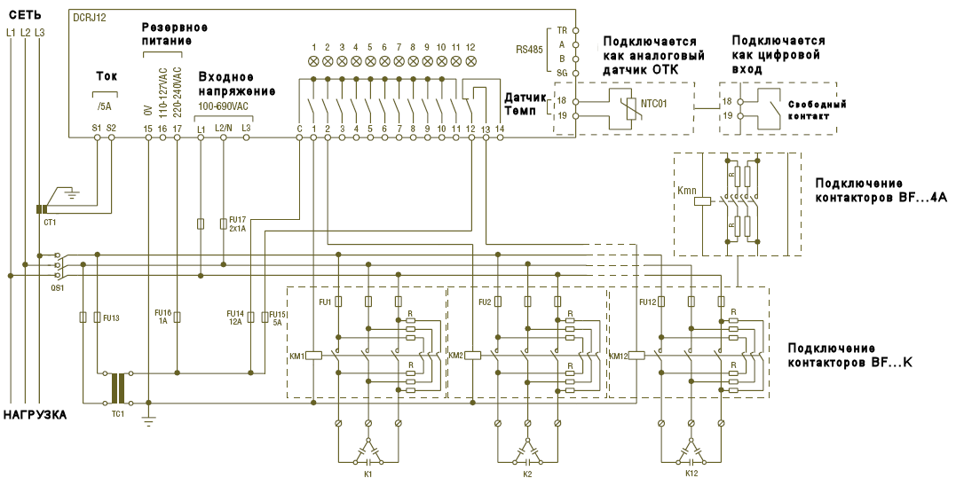
Трехфазное подключение, тип "A". P.11=A.con (по умолчанию)  Стандартная конфигурация по умолчанию |  | Схема с сигнализацией или вентилятором  Пример включения прибора DCRJ в конфигурации с сигнализацией или вентилятором  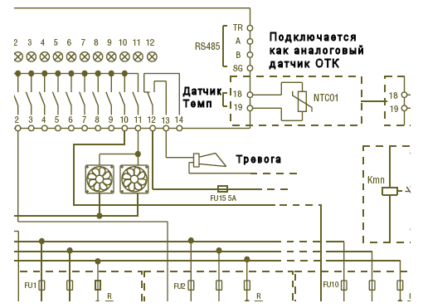  N.B. Если две последние ступени (7-8 в DCRJ8 и 11-12 в DCRJ12) задействованы для управления сигнализацией или вентилятором, то их нельзя использовать в обычном режиме управления (см. на стр.3 и 4 относительно программирования P.06).
Измерение напряжения | считывание показаний "фаза-фаза" L1-L2
Измерение тока | по фазе L3
Угол сдвига фаз | Между напряжением (L2-L1) и током (L3) => 90°
Измерение тока перегрузки конденсатора | считывание показаний L1-L2 и расчет
Пороги по напряжению P.45-P46 | Применительно к межфазному напряжению L1-L2
Установка коэфф-та трансформации напряжения (опция) | При ее наличии задается в P.41

ОДНОФАЗНОЕ ПОДКЛЮЧЕНИЕ, ТИП "B"
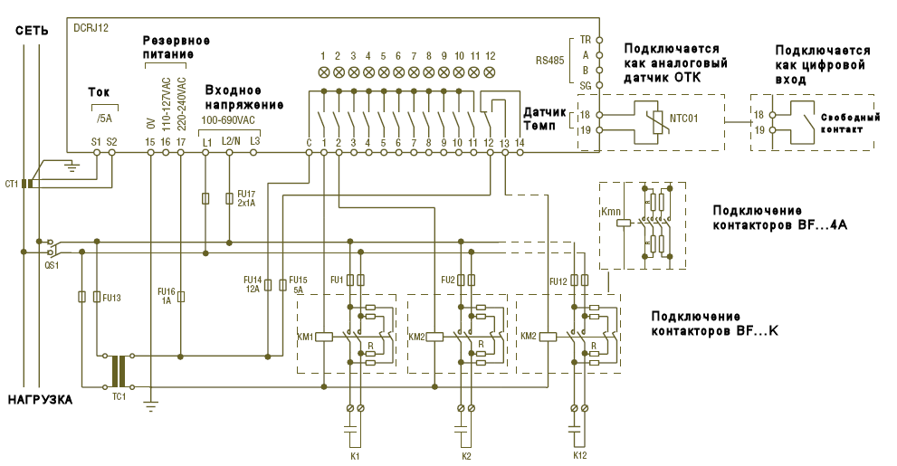
Однофазное подключение, тип "B". P.11=B.con |  | Схема с сигнализацией или вентилятором  Пример включения прибора DCRJ в конфигурации с сигнализацией или вентилятором 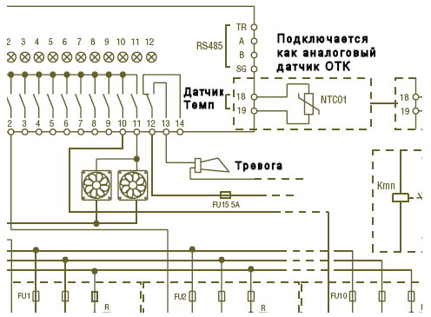  N.B. Если две последние ступени (7-8 в DCRJ8 и 11-12 в DCRJ12) задействованы для управления сигнализацией или вентилятором, то их нельзя использовать в обычном режиме регулирования (см. на стр.3 и 4 относительно программирования P.06).
Измерение напряжения | считывание показаний по 1 фазt L1-N
Измерение тока | по фазе L1
Угол сдвига фаз | Между напряжением (L1-N) и током (L1) => 0°
Измерение тока перегрузки конденсатора | 1 показание, рассчитанное по L1-N
Пороги по напряжению P.45-P46 | Применительно к напряжению L1-N
Установка коэфф-та трансформации напряжения (опция) | При ее наличии задается в P.41

ТРЕХФАЗНОЕ ПОДКЛЮЧЕНИЕ, ТИП "C"
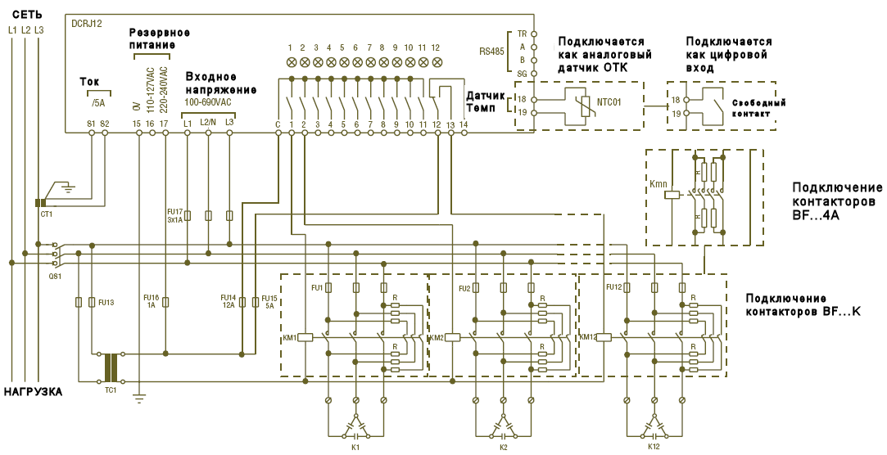
Трехфазное подключение, тип "С". P.11=C.con  Подключение для стандартных применений с полнофазным (трехфазным) контролем напряжения |  | Схема с сигнализацией или вентилятором  Пример включения прибора DCRJ в конфигурации с сигнализацией или вентилятором  N.B. Если две последние ступени (7-8 в DCRJ8 и 11-12 в DCRJ12) задействованы для управления сигнализацией или вентилятором, то их нельзя использовать в обычном режиме регулирования (см. на стр.3 и 4 относительно программирования P.06).
Измерение напряжения | считывание показаний по трем фазам L1-L2, L2-L3, L3-L1
Измерение тока | по фазе L3
Угол сдвига фаз | Между напряжением (L1-L2) и током (L3) => 90°
Измерение тока перегрузки конденсатора | 3 показания по L1-L2, L2-L3, L3-L1
Пороги по напряжению P.45-P46 | Применительно к напряжениям L1-L2, L2-L3, L3-L1
Установка коэфф-та трансформации напряжения (опция) | При ее наличии задается в P.41

ТРЕХФАЗНОЕ ПОДКЛЮЧЕНИЕ, ТИП "D"
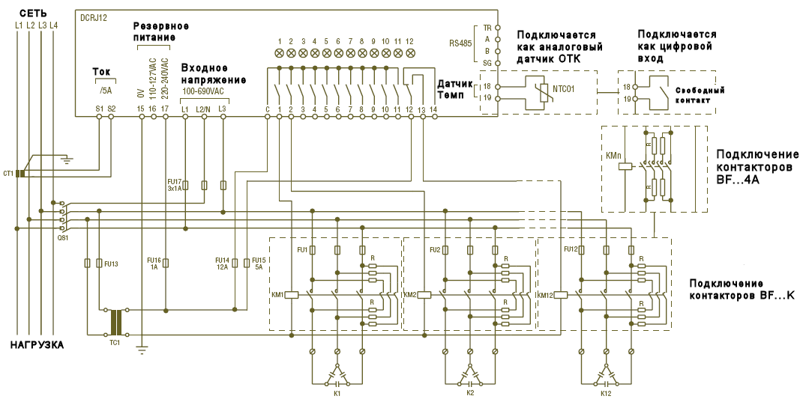
Трехфазное подключение, тип "D". P.11=D.con  Трехфазная схема с измерением фазового сдвига по напряжению и току, взятыми на одной фазе |  | Схема с сигнализацией или вентилятором  Пример включения прибора DCRJ в конфигурации с сигнализацией или вентилятором  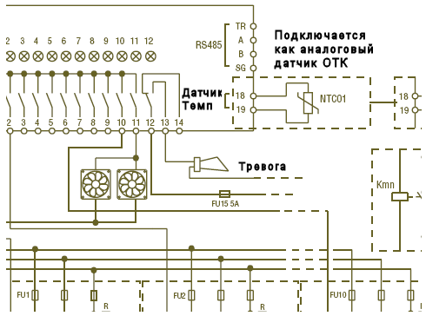  N.B. Если две последние ступени (7-8 в DCRJ8 и 11-12 в DCRJ12) задействованы для управления сигнализацией или вентилятором, то их нельзя использовать в обычном режиме регулирования (см. на стр.3 и 4 относительно программирования P.06).
Измерение напряжения | считывание показаний по одной фазе L1-L3
Измерение тока | по фазе L1
Угол сдвига фаз | Между напряжением (L1-N) и током (L1) => 0°
Измерение тока перегрузки конденсатора | 1 показание по L1-L3
Пороги по напряжению P.45-P46 | Применительно к напряжениям L1-L3
Установка коэфф-та трансформации напряжения (опция) | При ее наличии задается в P.41

ВЫСОКОВОЛЬТНАЯ РАСПРЕДЕЛИТЕЛЬНАЯ СХЕМА, ТИП "E"
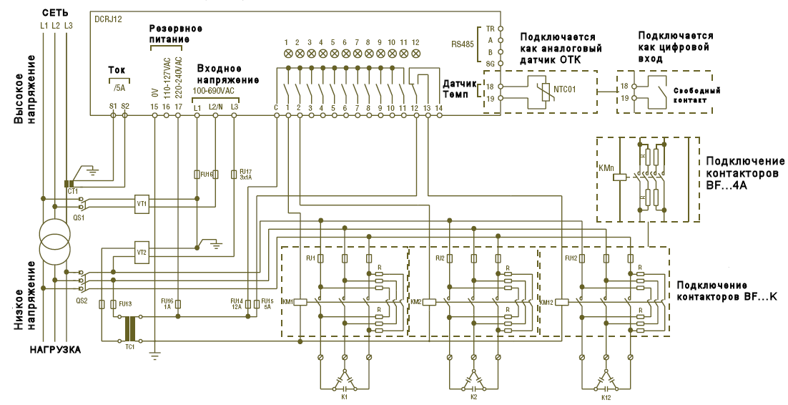
Трехфазное подключение, тип "E". P.11=E.con  Схема с измерением фазового сдвига по напряжению и току одной фазы.  Показания напряжения и тока на дисплее вычислены по высокому напряжению на VT1, а напряжение на конденсаторе рассчитано по VT2 и используется для измерения перегрузки, обнаружения ситуации нулевой блокировки и управления сигнализацией A05 и A06. |  | Схема с сигнализацией или вентилятором  Пример включения прибора DCRJ в конфигурации с сигнализацией или вентилятором  N.B. Если две последние ступени (7-8 в DCRJ8 и 11-12 в DCRJ12) задействованы для управления сигнализацией или вентилятором, то их нельзя использовать в обычном режиме регулирования (см. на стр.3 и 4 относительно программирования P.06).
Измерение напряжения | считывание показаний на фазе L1-L2 высокого напряжения через трансформатор VT1
Измерение тока | по фазе L3 высокого напряжения
Угол сдвига фаз | Между напряжением (L1-L2) и током (L3) => 90°
Измерение тока перегрузки конденсатора | 1 показание по L1-L3
Пороги по напряжению P.45-P46 | Применительно к напряжениям L1-L3
Установка коэфф-та трансформации напряжения (обязательно) | Коэффициенты VT1 и VT2 задаются параметрами P.41 и P.42, соответственно

ПОДКЛЮЧЕНИЕ ПРИБОРА DCRJ К ПЕРСОНАЛЬНОМУ КОМПЬЮТЕРУ ЧЕРЕЗ ИНТЕРФЕЙС RS485

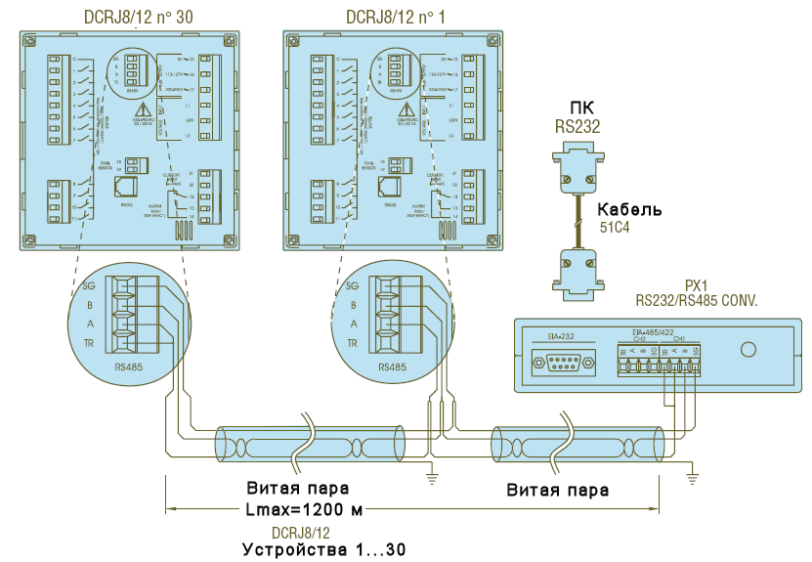
Прим.:
Подключение к приемо-передающему терминалу выполняется только на последнем устройстве, наиболее удаленном по шине RS485).

ПОДКЛЮЧЕНИЕ ПРИБОРА DCRJ К ПЕРСОНАЛЬНОМУ КОМПЬЮТЕРУ ЧЕРЕЗ ИНТЕРФЕЙС RS232

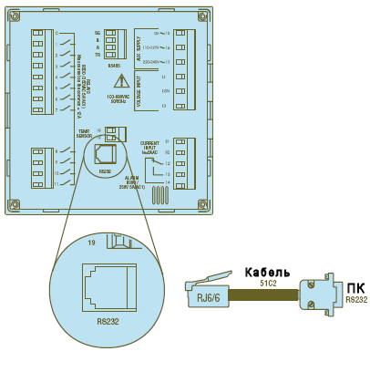

Размеры
